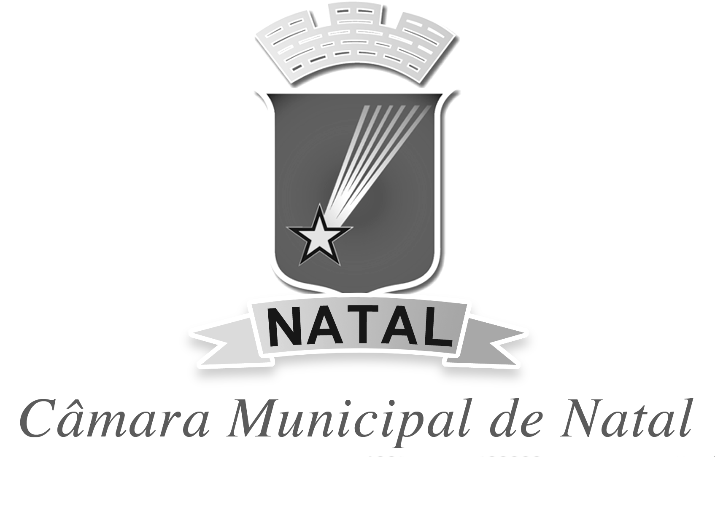

**CÂMARA MUNICIPAL DO NATAL**

**Gabinete Vereador Eriko Jácome | MDB**

|  |  |  |  |
| --- | --- | --- | --- |
|  |  |  | |
| **REQUERIMENTO:**  **EMENTA: Requer que seja enviado ofício à URBANA, solicitando a retirada de lixo e entulho, da Praça Corumbá, situada no conjunto Santarém, bairro Potengi.** |  | | **DESPACHO:**  **_____________________________________________________________________________________________________________________**  **Natal, _____ de ______________ de 2020.**  **PRESIDENTE** |
| **Eriko Jácome, vereador eleito no desempenho de seu mandato, submete a apreciação da mesa, para que seja discutida e submetida ao esclarecido plenário, a seguinte proposição:**  Requer nos termos regimentais da Câmara Municipal do Natal, que seja enviado ofício ao presidente Jonny Araújo da Costa, titular da **URBANA – Companhia de Serviços Urbanos de Natal**,retirada de lixo e entulho, da Praça Corumbá, situada no conjunto Santarém, bairro Potengi.  JUSTIFICATIVA:  Necessário se faz providências para a resolução desse problema, para contribuir com o bem-estar dos moradores daquela localidade, que sentem uma forte sensação de abandono por parte das autoridades competentes.  Obs: Enviar cópia do mencionado ofício para o seguinte endereço:  **URBANA – Companhia de Serviços Urbanos de Natal** Presidente: Jonny Araújo da Costa Avenida Dr. Mário Negócio, 2389 – Quintas – CEP: 59040-000 Telefone: (84)3232-8870 / 3232-8806  **Palácio Padre Miguelinho, em 16.07.2020**    C:\Users\Emerson Evano\AppData\Local\Microsoft\Windows\INetCache\Content.Word\assinatura.png  **Eriko Jácome  Vereador | MDB**  Lido no expediente: _____/ ______/ ________ Secretário: ___________________ | | | |